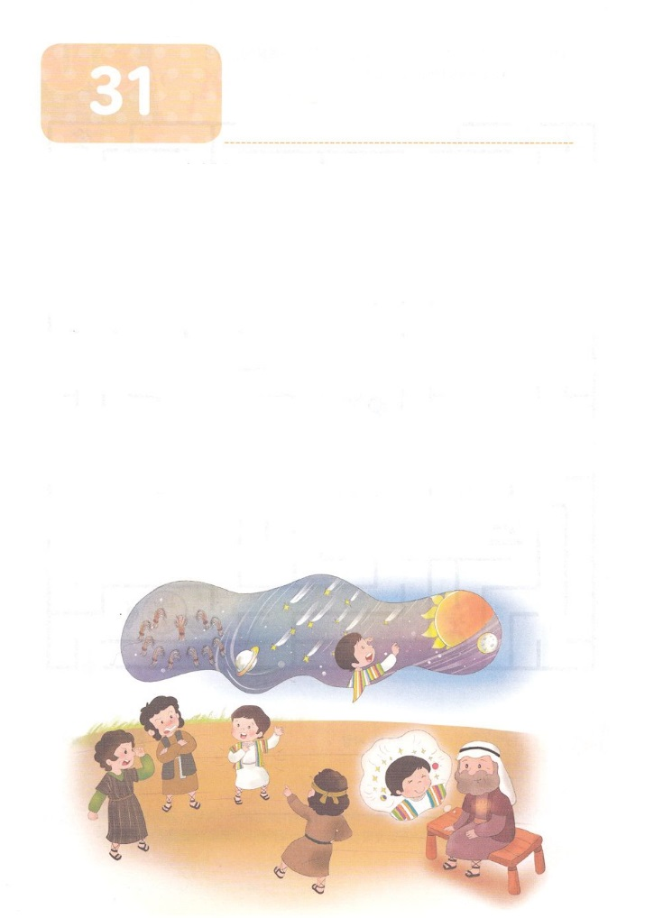

こどもが　しるべき　でんどうしゃのせいかつ　６２

**か**

と

－ のをえた

**37:1～11**ると、たちはでをたばねていました。すると、のがちがり、しかもまっすぐにっているのです。ると、あなたがたのがりにて、のにおじぎをしました。」たちはにった。「おまえはたちをめるになろうとするのか。たちをしようとでもうのか。」こうしてらは、のことや、ことばのことで、をますますむようになった。ヨセフはまた、ほかのをて、それをたちにした。は、「また、はをましたよ。ると、ととのがをしんでいるのです」とった。ヨセフがやたちにしたとき、はをしかってった。「おまえのたは、いったいなのだ。や、おまえの、さんたちが、おまえのところにみて、にしておまえをむとでもうのか。」たちはをねたんだが、はこのことをにめていた。（7～11）

1. Remnantがたがあります

1）エジプトののです　　　　　　　　　2）ペリシテのダゴンのです

3）カナンのバアル、アシェラとです　　　4）バビロンのとです

5）ローマのとです

2. Remnantがったがあります

1）ののです （創3:15）　　　　2）のいけにえのです（出3:18）

3）インマヌエルのです （イザ7:14）　　4）イエス・キリストのです（マタ16:16）

3.の７のRemnant（ヨセフ、モーセ、サムエル、ダビデ、エリシャ、イザヤ、パウロ）が

ったがあります

1）ののっているでした　　　　2）のにちました

3）にいられました

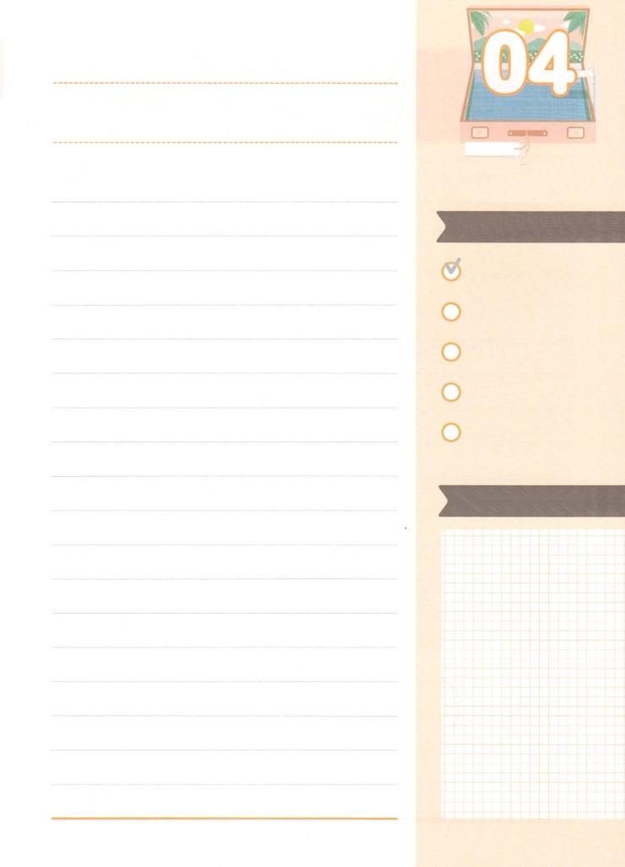

みことばのタイトル

（）

のをしてをささげ

みことばをのにする

ことまで、すべてがです

ののチェック

　＜どものりの＞

　をむ

るみことば

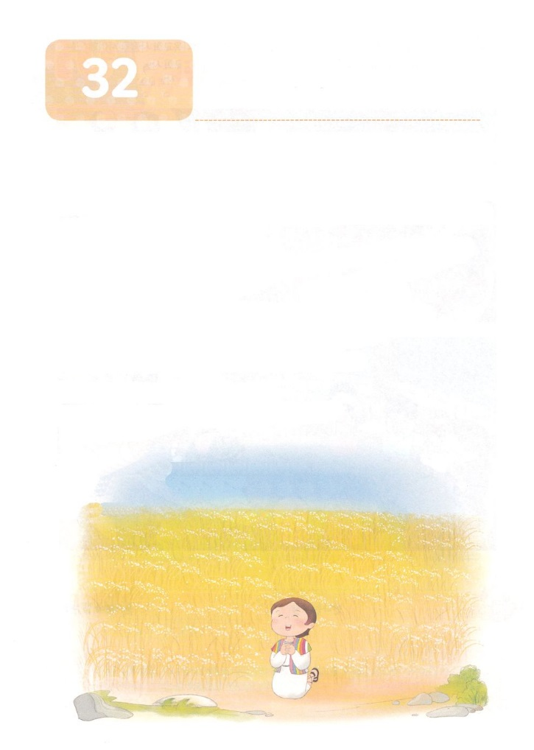

こどもが　しるべき　でんどうしゃのせいかつ　６２

と

－ のをえるはじまり

**か**

**39:1～6**がヨセフとともにおられたので、はなとなり、そのエジプトののにいた。のは、がとともにおられ、がのすることすべてをさせてくださるのをた。それでヨセフはにことのほかされ、はをのとし、そのをさせ、のをヨセフのにゆだねた。がに、そのととをさせたから、はヨセフのゆえに、このエジプトのを、された。それでのが、やにある、のにあった。（2～5）

1. Remnantのはえのはじまりです

1）ヨセフ - のがありました

2）モーセ - のがありました

3）サムエル - のがありました

4）ダビデ - のがありました

5）エリシャ - のがありました

6）ダニエルと３の、ネヘミヤ、エステル - となりました

7）の - ローマのになりました

2.をするRemnantのがあります

1）サミットです　　　　2）サミットです

3）サミットです

3. Remnantは３つをてをえました

1）さです　　　　　　2）さです　　　　　　3）さです



みことばのタイトル

（）

のをしてをささげ

みことばをのにする

ことまで、すべてがです

ののチェック

　＜どものりの＞

　をむ

るみことば

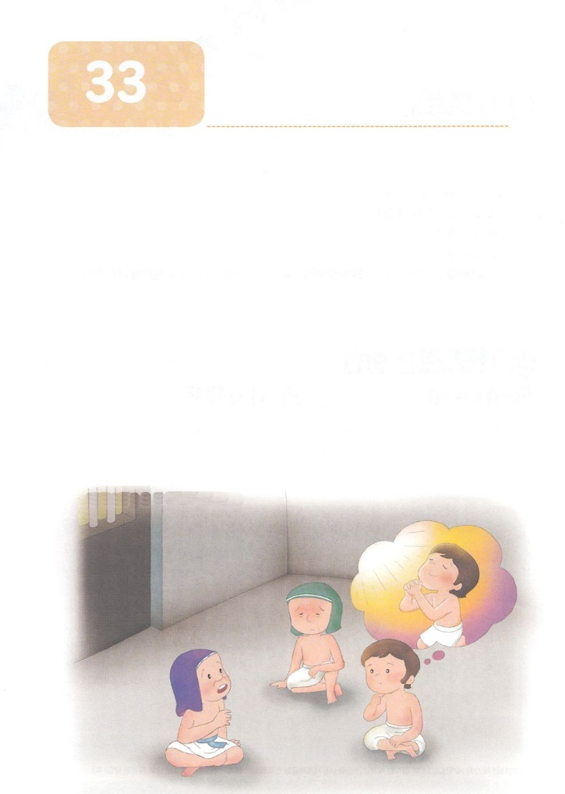

こどもが　しるべき　でんどうしゃのせいかつ　６２

と

－ のをえる

**か**

**40:1～22**ふたりはにえた。「たちはをたが、それをきかすがいない。」ヨセフはらにった。「それをきかすことは、のなさることではありませんか。さあ、それをにしてください。」 （8）

1.とすることです

1）とともにおられるとすることです（WITH）

2）たちとともにおられるとすることです（Immanuel）

3）すべてのことをかせてとしてくださるとすることです（Oneness）

2. Remnantはえをえました

1） - にえをえました

2） – するたちにえをえました

3） - でえをえました

3.はえです

1）ヨセフはになりました - をびました

2）ヨセフはにきました　 - をびました

3）ヨセフはにいました　- のれたをしました



みことばのタイトル

　（）

のをしてをささげ

みことばをのにする

ことまで、すべてがです

ののチェック

　＜どものりの＞

　をむ

るみことば

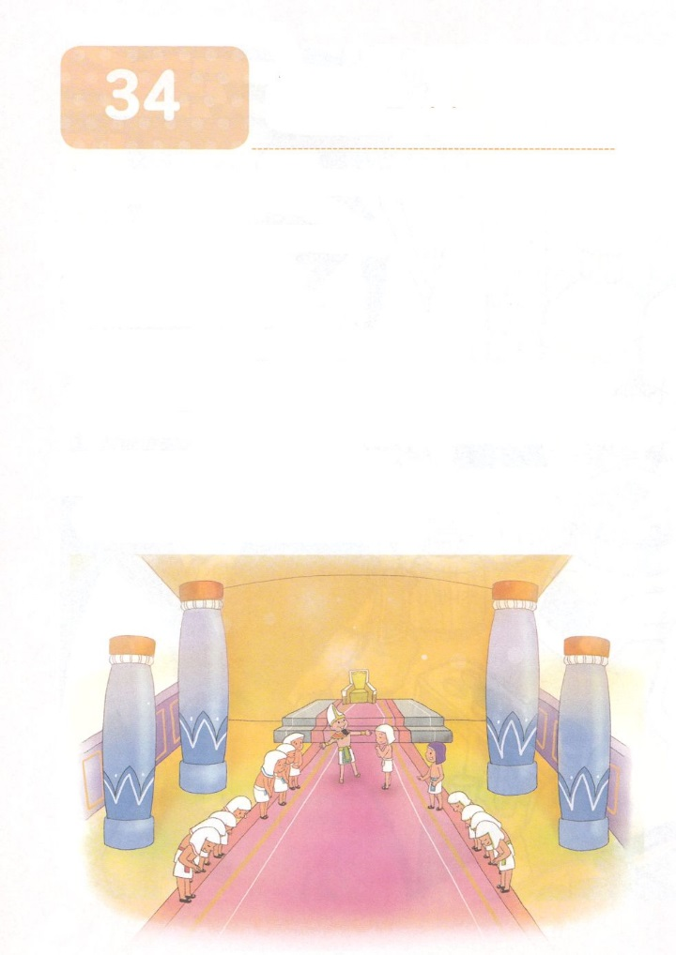

こどもが　しるべき　でんどうしゃのせいかつ　６２

**か**

と

－ のをえた

**41:38**　 そこでパロはたちにった。「ののっているこのようなを、ほかにつけることができようか。」

1.でヨセフにきたがありました（）

1）をしました（創3:15）

2）りをしました（創37:1～10）

3）ミッションをしました（創37:11）

2.でヨセフにきたがありました（）

1）がヨセフとともにおられたので、はなとなるをけました（創39:1～2）

2）はヨセフのにをゆだねました（創39:6）

3）がヨセフとともにおられたので、にいる、ののにかなうようにされました（創39:7～23）

3.でヨセフにきたがあります（）

1）はパロのとのいをえられました（創40:22）

2）はパロとのいをえられました（創41:38）

3）はをえられました（創45:1～5）



みことばのタイトル

（）

のをしてをささげ

みことばをのにする

ことまで、すべてがです

ののチェック

　＜どものりの＞

　をむ

るみことば